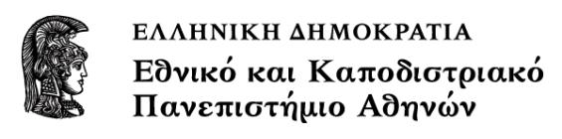

**ΕΙΣΑΓΩΓΗ ΣΤΙΣ ΠΗΓΕΣ**

**ΤΗΣ ΚΑΝΟΝΙΚΗΣ ΠΑΡΑΔΟΣΕΩΣ ΤΗΣ ΕΚΚΛΗΣΙΑΣ**

**Κανονικό Δίκαιο**

**Ενότητα:** VI. Συμπλήρωμα Θεματικών και Παράρτημα

Αρχιμ. Γρηγόριος Δ. Παπαθωμάς

Θεολογική Σχολή - Τμήμα Θεολογίας

# Περιεχόμενα

Περιεχόμενα 2

0. Σκοποί ενότητας 3

1. Ἡ Μοναστική Πολιτεία του Ἁγίου Ὄρους 6

1.1 Περίοδοι τῆς νομοκανονικῆς ἱστορίας τοῦ Ἁγίου Ὄρους 6

1.2 Πράξεις αὐτοκρατορικές, πατριαρχικές, διεθνεῖς, συνταγματικὲς καὶ κοινοτικὲς ἀπὸ τὸ 872 μέχρι τὸ 1993 8

1.3 Ἄρθρον 105 10

1.4 Κοινή Δήμωση (Νο 4) Περί Ἁγίου Ὄρους 11

1.5 Ιστορικοί Σταθμοί της Μοναστική Πολιτείας του Ἁγίου Ὄρους 11

1.6 Διαγράμματα 12

# 

# Σκοποί ενότητας

Είναι πλέον διαπιστωμένο ότι η Β΄ χιλιετία γέννησε, με άτυπο εκκλησιολογικής υφής πολλαπλασιασμό, καινοφανή εκκλησιο-κανονικά ζητήματα, τα οποία δεν ανιχνεύονται στα γενεσιουργά αίτια των εκκλησιο-κανονικών ζητημάτων της Α΄ χιλιετίας, τα οποία (αυτά τα τελευταία) είχαν προκαλέσει και την ανάδυση των Κανόνων της Εκκλησίας. Κατά συνέπεια, τα ζητήματα της Β΄ χιλιετίας σαφώς δεν βρίσκουν ούτε άμεση αντιστοίχηση ούτε ορατά στοιχεία επίλυσής τους στα κανονικά κείμενα της Α΄ χιλιετίας. Αυτό σημαίνει, με άλλα λόγια, ότι οι υπάρχοντες Κανόνες της Εκκλησίας δεν έχουν ad hoc αναφορές ή προβλέψεις για τα καινοφανή εκκλησιο-κανονικά ζητήματα της Β΄ χιλιετίας και του σήμερα. Έχουμε, κατά συνέπεια, ζητήματα σήμερα, που δεν τα αντιμετωπίζουν κειμενικά ούτε το *κανονολογικό υλικό* (Α΄ χιλιετία) των ιερών Κανόνων, ούτε το *κανονολογιακό υλικό* (11ος-15ος αι.) των Ερμηνευτών των Κανόνων. Έτσι, μετά από την αντικειμενική αυτή διαπίστωση κατά το μάλλον και ήττον κοινά αποδεκτή, καλούμεθα να τα μελετήσουμε μέσα από τα μαθήματα και την σπουδή των ζητημάτων αυτών.

Το αντινομικό αυτό χαρακτηριστικό (*μη ad hoc αναφορά* των Κανόνων σε σύγχρονα ζητήματα και ταυτόχρονα *πληρότητα* των Κανόνων) εκτίθεται επί πλέον σήμερα σε ένα πεδίο, που δημιουργεί συγχύσεις, όπως είναι αυτό (το πεδίο) της σύγχρονης πολυπολιτισμικής εποχής και της πολιτισμικής αλλεπάλληλης διαστρωμάτωσης (πολυ-ορθόδοξο, πολυ-ομολογιακό, πολυ-θρησκειακό, πολυ-πολιτικό, πολυ-πολιτειακό, πολυ-πολιτισμικό). Πρόκειται για το ιστορικό πρωτόγνωρο για την ανθρωπότητα και νεοφανές πεδίο του παγκόσμιου ενιαίου πολιτισμικού χώρου. Μέσα στο πεδίο αυτό, φαίνεται να χάνεται η *θεολογική πληρότητα* των Κανόνων και υπερτονίζεται ένα – υποτιθέμενο – πολύπτυχο «κανονικό κενό» (sic) σε διάφορα σύγχρονα και επίκαιρα εκκλησιο-κανονικά θέματα, με το υιοθετηθέν και επαναλαμβανόμενο επιχείρημα στο *μέσο* και το *πρόσφατο* παρελθόν, ότι οι Κανόνες είναι μίας [προγενέστερα] *άλλης* και [πολιτισμικά] *διαφορετικής* εποχής.

Μία σειρά δε από άλλα συναφή ζητήματα έρχονται να προστεθούν στον πυρήνα του κεντρικού αυτού ερωτήματος, όπως: ποια η σχέση βιβλικού πνεύματος και κανόνων, δόγματος και κανόνων, ήθους και κανόνων, προσωπικής ελευθερίας και κανόνων, κοσμικού κράτους και κανόνων, ψυχολογίας και κανόνων, βιοηθικής και κανόνων; Ποιο ρόλο παίζουν οι κανόνες στην συγκρότηση του Εκκλησιακού σώματος ή στην ποιμαντική πράξη της Εκκλησίας; Επίσης, ποιος ο λόγος των Κανόνων στην μαρτυρία της Ορθοδοξίας στον σύγχρονο κόσμο, στην πρόσφατη συμμετοχή της στην Οικουμενική κίνηση και τις εν γένει σύγχρονες πολύπτυχες προκλήσεις; Κι ακόμη, σε ποιο βαθμό οι κανόνες μαρτυρούν διαχρονικά για το ευχαριστιακό και εσχατολογικό ήθος της Εκκλησίας ή ενισχύουν, αντιθέτως, την κυριαρχία του νομικού πνεύματος στην ζωή και τις δομές της Εκκλησίας; Πόσο σοβαρά λαμβάνονται υπ’ όψη οι υφιστάμενοι κανόνες στην σύγχρονη διάρθρωση (Καταστατικοί Χάρτες [με αποκλίνουσες κανονοταξίες], κλπ.) των κατά τόπους Εκκλησιών; Ασφαλώς, σε αυτά τα επί μέρους ερωτήματα θα μπορούσαμε να προσθέσουμε και άλλα, όπως και οι επόμενες γενεές σίγουρα θα προσθέσουν και άλλα ερωτήματα, που δεν τίθενται για εμάς εδώ και στο σήμερα. Τι καλούμεθα, λοιπόν, θεολογικά να κάνουμε μπροστά σε αυτά τα διλήμματα σε μία παγκοσμιοποιημένη εποχή εκκοσμίκευσης και *εκκλησιαστικού κουλτουραλισμού*;

***Ειδικά Θέματα Κανονικής Παράδοσης και Επίκαιρα εκκλησιο-κανονικά ζητήματα***

Η ζωή της Εκκλησίας μας στον ολοένα μεταβαλλόμενο κόσμο, στην κοινωνία, στην κρατική Πολιτεία, καθώς και στην ευρωπαϊκή και την παγκοσμιοποιημένη κοινωνία μας, μας επιβάλλει την ενασχόληση με ειδικά εκκλησιο-κανονικά ζητήματα και επίκαιρα ειδικά θέματα Κανονικού Δικαίου, για να αναδειχθούν μέσα από την ενασχόληση αυτή οι τρόποι με τους οποίους η Εκκλησία πορεύεται μεν προς τα Έσχατα στους κόλπους της Ιστορίας, αλλά και ταυτόχρονα αντιμετωπίζει τα αενάως ανακύπτοντα διαπτωτικά ανθρώπινα προβλήματα σε όλα τα επίπεδα των εκφάνσεών τους. Η εξειδίκευση αποσκοπεί στις σύγχρονες προκλήσεις, που επιβάλλουν και απαιτούν σύγχρονες απαντήσεις από την *Κανονική Παράδοση* της Εκκλησίας. Προσεγγίζεται αυτή σε σχέση με την Μυστηριακή ζωή και τους Μοναχικούς Θεσμούς της Εκκλησίας, με το Συγκριτικό ομολογιακό Κανονικό Δίκαιο, με τις Σχέσεις Εκκλησίας – Πολιτείας (Νεοελληνικό Κράτος και Ευρώπη), με το Δίκαιο των Θρησκευμάτων και το Πολιτειακό Δίκαιο, με την Θρησκευτική Ελευθερία, καθώς και με θέματα Βιοηθικής.

***Διορθόδοξες και Διαχριστιανικές Σχέσεις (Κανονική Θεώρηση)***

Ἡ ἐποχὴ τὴν ὁποία ἱστορικά διανύουμε, ἐποχὴ ὁλοκληρωμένης νεωτερικότητας καὶ σαφῶς μετα-νεωτερικότητας, ἀλλὰ καὶ ὁ χωρόχρονος τοῦ δικοῦ μας ἱστορικοῦ βίου παγίωσαν καὶ μᾶς ἔχουν εἰσαγάγει ἐξ ὁρισμοῦ σὲ ἕνα πεδίο *πολύπτυχου διαλόγου*,μὲ τέσσερεις τοὐλάχιστον κεφαλαιώδεις πτυχές: **1)** τὸν ***Διορθόδοξο διάλογο***,γιὰ νὰ ξεκινήσουμε ἀπὸ τὸ σπίτι μας, καθὼς αὐτὸς γίνεται ὁλοένα καὶ πιὸ ἀναγκαῖος, εἰδικὰ σήμερα, μεταξὺ *ὁμόδοξων ἑτεροτήτων*, **2)** τὸν ***Διαχριστιανικὸ διάλογο***,καθὼς ἡ κυριαρχία τῆς αἰωνιστικῆς ἐκκοσμικεύσεως καὶ τοῦ ἐκκλησιαστικοῦ κουλτουραλισμοῦ ἐπάνω στὴν ἐμπειρικὴ μαρτυρία τῆς Ἐκκλησίας ὁλοένα αὐξάνει, προκαλώντας ὅλο καὶ περισσότερο *ἑτερόδοξες ἑτερότητες*,**3)** τὸν ***Διαθρησκειακὸ διάλογο***, καθὼς ἡ *αὐτοαποκαλυπτικὴ ἐνέργεια*τοῦ Θεοῦ πρὸς τὸν κόσμο ὄχι μόνον παραμένει ἀκόμη ἀκατάληπτη, ἀλλὰ ἐπαφίεται κυρίως στὴν Ἐκκλησία καὶ τὴν θεολογία της νὰ θέσουν τὴν ἀποκάλυψη τοῦ Θεοῦ, ποὺ φέρουν στοὺς κόλπους τους, ἐπάνω σὲ «ὄρος διαλόγου» καὶ «ἐπὶ τὴν λυχνίαν διαλόγου», ἰδίως ἀνάμεσα σὲ *ἑτερόθρησκες ἑτερότητες*, καὶ **4)** τὸν ***Διαπολιτισμικὸ διάλογο***, μέσα στὴν κοινωνία καὶ μὲ τὴν κοινωνία, μέσα στὸ νέο πολυπολιτισμικὸ πλαίσιο τῆς μετα-νεωτερικῆς ἐποχῆς μας, ὄχι τόσο τῆς εὐρωπαϊκῆς ὁλοκλήρωσης καὶ ἑνοποίησης ὅσο καὶ κυρίως τῆς εὐρείας παγκοσμιοποιημένης κοινωνίας. Πρόκειται γιὰ διάλογο μεταξύ: **1)** Τῶν *ὁμοδόξων* [ὀρθοδόξων] χριστιανῶν, **2)** τῶν *ἑτεροδόξων* χριστιανῶν, **3)** τῶν *ἑτεροθρήσκων* καὶ **4)** τῶν ὅποιων «*θύραθεν*», ποὺ ἐκπροσωποῦν ἑτερόκεντρες κοινωνικὲς ἀντιλήψεις ἢ πολιτισμούς, ἀντίστοιχα. Πρόκειται γιὰ μία τετραπλῆ ἀπόπειρα μελέτης καὶ σπουδῆς, ποὺ ὁραματίζεται νὰ γίνεται *καὶ* μέσα ἀπὸ τὸν *διάλογο*, τὴν *διάνοιξη* καὶ τὴν *συνδιαλλαγή*· καὶ ἐὰν δὲν γίνη, τοὐλάχιστον νὰ προσανατολισθῆ ἡ ἀπόπειρα αὐτὴ μελέτης καὶ σπουδῆς νὰ ἀρχίση ἀπὸ τὸν διάλογο, μέσα ἀπὸ ἕνα πρίσμα τῆς ἀποκρυσταλλωμένης κανονικῆς θεώρησης δύο χιλιετιῶν.

***Πολιτεία, Ορθ. Εκκλησία & Θρησκεύματα στην Ελλάδα/Ευρώπη***

Το περιεχόμενο του μαθήματος θέλει να αναδείξει εκ προοιμίου και σε συγκριτική διαλεκτική προσέγγιση τρία διαφορετικά πεδία μελέτης, τα οποία υφίστανται μέσα στην Ιστορία και την κοινωνία κατά προτεραιότητα θεσμικά και ως εκ τούτου, μερικές φορές, αλληλοπεριχωρητικά. Το γεγονός αυτό έχει ως συνέπεια την μόνιμη ανάπτυξη μιας δυναμικής σχέσεων στην κοινωνία, μιας δυναμικής που μεταβάλλεται ανάλογα με τις γεωπολιτικές μεταλλάξεις (*Πολιτεία-Ευρώπη*), κάτι που επηρεάζει τόσο το *εκκλησιακό* όσο και *το θρησκειακό γίγνεσθαι*. Στο πλαίσιο αυτό του υπαρκτού τριμερισμού στην παγκοσμιοποιημένη κοινωνία μας, ανοίγεται μία ευρεία βεντάλια θεμάτων προς μελέτη, η οποία κυμαίνεται μεταξύ θεσμικών διεκδικήσεων και απροϋπόθετου διαλόγου στο πεδίο συμφυρμού των τριών αυτών μεγεθών. Έτσι, και με αυτά τα δεδομένα, το συγκεκριμένο αντικείμενο έχει θεματικές σπουδής και μελέτης τόσο στο Κανονικό Δίκαιο όσο και στο Εκκλησιαστικό Δίκαιο.

***Κανονικὸ Δίκαιο καὶ Διεθνὴς Πολιτική***

Τὸ θέμα τῆς παρούσας θεματικῆς, ὅπως τιτλοδοτεῖται, παραπέμπει στὸ γεγονός, ὅτι οἱ γεωπολιτικὲς μεταβολὲς ἀνὰ τοὺς αἰῶνες καὶ οἱ συνεπαγόμενες πολιτικὲς ποὺ προέκυπταν, ἐπηρέαζαν αὐτοδίκαια καὶ τὰ ἐκκλησιαστικὰ δρώμενα. Ἡ Ἐκκλησία ἐκαλεῖτο νὰ ἀντιμετωπίσει τὶς ἑκάστοτε προκλήσεις τοῦ πολιτικοῦ χώρου στὴν κοινωνία, ὅπου Ἐκκλησία καὶ Πολιτεία ἐκ τῶν πραγμάτων συνυπῆρχαν. Στὶς σχέσεις τους, ὑπῆρχαν ἀσύμπτωτα σημεῖα ἐνδιαφέροντος μεταξύ τους, ὑπῆρχαν, ὅμως, καὶ κοινὰ σημεῖα ἀποκλειστικοῦ ἐνδιαφέροντος γιὰ τὸ κάθε συμβαλλόμενο μέρος στὸν δημόσιο χῶρο ἐκδήλωσής τους. Ἔτσι, ἡ παροῦσα θεματικὴ στοχεύει νὰ ἀναδείξει ἐκεῖνες τὶς παραμέτρους τῆς Διεθνοῦς πολιτικῆς, ποὺ ἐπηρεάζουν τὶς ἐκκλησιο-κανονικὲς ἀναπροσαρμογὲς τῆς Ἐκκλησίας καὶ πῶς αὐτὴ πορεύεται μέσα στὴν Ἱστορία καὶ στὴν ἐποχή μας. Ποιές εἶναι αὐτὲς οἱ παράμετροι καὶ ποιά τὰ ἐκκλησιο-κανονικὰ θέματα ποὺ ψηλαφιοῦνται ἀπὸ αὐτές, καθὼς ἡ Διεθνὴς πολιτικὴ τῆς παγκοσμιοποίησης θὰ ἀνοίξει πολλὰ ζητήματα στὸν σύνολο ἐκκλησιαστικὸ βίο καὶ στὸν σύγχρονο προβληματισμὸ τῆς Θεολογίας μας.

# Ἡ Μοναστική Πολιτεία του Ἁγίου Ὄρους

**Τὸ νομοκανονικό της καθεστὼς**

**καὶ**

**οἱ Πηγὲς τοῦ «Ἀθωνικοῦ Δικαίου»**

* 1. Περίοδοι τῆς νομοκανονικῆς ἱστορίας τοῦ Ἁγίου Ὄρους  
     ***(Πηγὲς «Ἀθωνικοῦ Δικαίου»)***

**Α.­– Τὸ ἰδιότυπο νομικὸ καθεστὼς τοῦ Ἁγίου Ὄρους στὴν Ἀνατολικὴ Ῥωμαϊκὴ Αὐτοκρατορία (5ος-15ος αἰ.)**

1.– Ἐθιμικὸ καθεστὼς στὴν ἐποχὴ τῆς ἐμφάνισής του (5ος αἰ.-843)

**♦** Ἡ ἄνθιση τοῦ ἀθωνικοῦ μοναχισμοῦ (5ος-7ος αἰ.)

**♦** Ἡ ἀποδυνάμωση (8ος αἰ.)

2.– Ἡ περίοδος τῆς ἐπαναδιοργάνωσης (843-963)

3.– Ἡ ἀνάδυση τῆς *Ἀθωνικῆς Πολιτείας* (963-1423)

**♦** Ἡ ἵδρυση τῆς Μεγίστης Λαύρας (963)

**♦** Τὰ αὐτοκρατορικὰ *Τυπικὰ*

**♦** Ἡ λειτουργία τοῦ «Κοινοῦ τῶν Ἀθωνιτῶν»

**Β.– Ἡ Ἀθωνικὴ Πολιτεία στὴν ὀθωμανικὴ αὐτοκρατορία (1423-1912)**

1.– Νομοθετικὰ δεδομένα τῆς Ὀθωμανοκρατίας (1423-1821)

**♦** Ἡ ὀθωμανικὴ πολιτικὴ ἔναντι τῆς Ἀθωνικῆς Πολιτείας

**♦** Τὰ πατριαρχικὰ *Τυπικὰ*

2.– Ἀπὸ τὴν Ἐπανάσταση μέχρι τὴν ἀπελευθέρωση (1821-1912)

**Γ.– Ἡ Ἀθωνικὴ Πολιτεία στὴν Ἑλλάδα (1913-1993)**

1.– Τὸ ἀθωνικὸ καθεστὼς κατὰ τὶς Διεθνεῖς Συνθῆκες

2.– Ἡ νομική του ὑπόσταση κατὰ τὶς συνταγματικὲς διατάξεις

3.– Τὸ συνταγματικό του καθεστὼς αὐτονομίας

**♦** Τὸ ἄρθρο 105 τοῦ Ἑλληνικοῦ Συντάγματος

**♦** Διοικητικὴ αὐτονομία

**Δ.– Ἡ «Ἀθωνικὴ Κοινότητα» στὴν «Εὐρωπαϊκὴ Κοινότητα»**

1.– Νομοθετικὴ προσέγγιση μεταξὺ τῶν δύο ὀντοτήτων

**♦** Ἡ «Κοινὴ Δήλωση» γιὰ τὴν «Ἀθωνικὴ Κοινότητα»

**♦** Συμπληρωματικὲς Πράξεις τῆς Εὐρωπαϊκῆς Κοινότητας

2.– Ἐξωτερικὲς ὁμοιότητες τῶν δύο κοινοτικῶν ὀντοτήτων

3.– Εἰδικὸ καθεστὼς γιὰ τὸ Ἅγιον Ὄρος στὴν Ἑνωμένη Εὐρώπη

* 1. Πράξεις αὐτοκρατορικές, πατριαρχικές, διεθνεῖς, συνταγματικὲς καὶ κοινοτικὲς ἀπὸ τὸ 872 μέχρι τὸ 1993

**Α.– *Αὐτοκρατορικὰ κείμενα***

 1. Τὸ (1ο) Τυπικὸ τοῦ Ἰωάννου Τσιμισκῆ (971/972)

 2. Τὸ (2ο) Τυπικὸ τοῦ Κων/νου ΙΧ τοῦ Μονομάχου (1045)

 3. Τὸ (3ο) Τυπικὸ τοῦ Ἐμμανουὴλ ΙΙ Παλαιολόγου (1394)

 4. Τὸ (4ο) Τυπικὸ τοῦ Ἐμμανουὴλ ΙΙ (1406)

**Β.– *Πατριαρχικὰ κείμενα***

 1. Τὸ (5ο) Τυπικὸ τοῦ Πατριάρχου Ἱερεμίου ΙΙ (1574-1575)

 2. Τὸ (6ο) Τυπικὸ τοῦ Πατριάρχου Γαβριὴλ ΙV (1783)

 3. Τὸ (7ο) Τυπικὸ [*Κανονισμὸς* μὲ τίτλο «Συνθήκης Γράμμα»] (1810)

**Γ.– *Πράξεις Διεθνῶν Συνθηκῶν***

 1. Συνθήκη εἰρήνης τῶν Παρισίων (1856)

 2. Συνθήκη τοῦ Ἁγίου Στεφάνου (1878)

 3. Συνθήκη τοῦ Βερολίνου - Πρωτόκολλο ἀρ. 3 (1878)

 4. Συνθήκη τοῦ Βερολίνου (1878)

 5. Συνθήκη εἰρήνης τοῦ Λονδίνου (1913)

 6. Ψήφισμα τῆς Ἐκτάκτου Διπλῆς Ἱερᾶς Σύναξης (1913)

 7. Πρεσβευτικὸ Πρωτόκολλο, ὑπογραφὲν στὸ Λονδίνο (1913)

 8. Συνθήκη εἰρήνης τοῦ Βουκουρεστίου (1913)

 9. Συνθήκη εἰρήνης τῶν Ἀθηνῶν (1913)

10. Συνθήκη εἰρήνης τῶν Σεβρῶν (1920)

11. Πρωτόκολλο τῆς Λωζάννης (1923)

12. Διαιτητικὴ ἀπόφαση (1934)

**Δ.– *Συνταγματικὰ κείμενα***

 1. Ὁ Καταστατικὸς Χάρτης τοῦ 1924 («Τὸ τελευταῖο (8ο) Τυπικὸ»)

 2. Νομοθετικὸ Διάταγμα ἐπικυροῦν τὸν Καταστατικὸ Χάρτη (1926)

 3. Σύνταγμα τῆς Ἑλλάδος (1926 - ἄρθρα 106, 107, 108, 109)

 4. Σύνταγμα τῆς Ἑλλάδος (1927 - ἄρθρα 109, 110, 111, 112)

 5. Σχέδιο Συντάγματος τῆς Ἑλλάδος (1948 - ἄρθρα 137, 138, 139, 140)

 6. Σύνταγμα τῆς Ἑλλάδος (1952 - ἄρθρο 103)

 7. Σύνταγμα τῆς Ἑλλάδος (1968 - ἄρθρο 122)

 8. Σύνταγμα τῆς Ἑλλάδος (1975 - ἄρθρο 105)

**Ε.– *Εὐρωπαϊκὲς κοινοτικὲς Πράξεις καὶ Κείμενα***

 1. Συνθήκη ἔνταξης - Κοινὴ Δήλωση [ἀρ. 4] (1979)

 2. Ψήφισμα τῆς 7-5-1981 (οἰκονομικὴ βοήθεια στὸ Ἅγιον Ὄρος)

 3. Ψήφισμα τοῦ Συμβουλίου τῆς 13-11-1986 (πολιτιστικὴ κληρονομιὰ)

 4. Ψήφισμα τῆς 13-9-1990 (πυρκαγιὲς στὸ Ἅγιον Ὄρος)

 5. Οἰκονομικὴ ἐνίσχυση γιὰ ἐργασίες στὸ Ἅγ. Ὄρος (1987-1993)

**ΣΥΝΤΑΓΜΑ ΤΗΣ ΕΛΛΑΔΟΣ**

**(9 Ἰουνίου 1975)**

**[...........................................................................................]**

**Τμῆμα ΣΤ΄**

**ΔΙΟΙΚΗΣΙΣ**

**Κεφάλαιον Τρίτον**

* 1. Ἄρθρον 105 **Καθεστὼς τοῦ Ἁγίου Ὄρους**

1. Ἡ Χερσόνησος τοῦ Ἄθω ἀπὸ τῆς Μεγάλης Βίγλας καὶ ἑξῆς, ἀποτελοῦσα τὴν περιοχὴν τοῦ Ἁγίου Ὄρους, εἶναι κατὰ τὸ ἀρχαῖον τούτου προνομιακὸν καθεστὼς αὐτοδιοίκητον τμῆμα τοῦ Ἑλληνικοῦ Κράτους, τοῦ ὁποίου ἡ κυριαρχία παραμένει ἄθικτος ἐπ’ αὐτοῦ. Ἐξ ἀπόψεως πνευματικῆς τὸ Ἅγιον Ὄρος διατελεῖ ὑπὸ τὴν ἄμεσον δικαιοδοσίαν τοῦ Οἰκουμενικοῦ Πατριαρχείου. Ὅλοι οἱ μονάζοντες εἰς αὐτὸ ἀποκτοῦν, ἄνευ ἄλλης διατυπώσεως, τὴν ἑλληνικὴν ἰθαγένειαν, ἅμα τῇ προσλήψει αὐτῶν ὡς δοκίμων ἢ μοναχῶν.

2. Τὸ Ἅγιον Ὄρος διοικεῖται, κατὰ τὸ καθεστὼς αὐτοῦ, ὑπὸ τῶν εἴκοσι Ἱερῶν Μονῶν του, μεταξὺ τῶν ὁποίων εἶναι κατανεμημένη ὁλόκληρος ἡ χερσόνησος τοῦ Ἄθω, τὸ ἔδαφος τῆς ὁποίας εἶναι ἀναπαλλοτρίωτον.

Ἡ διοίκησις αὐτοῦ ἀσκεῖται δι’ ἀντιπροσώπων τῶν Ἱερῶν Μονῶν, ἀποτελούντων τὴν Ἱερὰν Κοινότητα. Οὐδεμία ἀπολύτως ἐπιτρέπεται μεταβολὴ τοῦ διοικητικοῦ συστήματος ἢ τοῦ ἀριθμοῦ τῶν Μονῶν τοῦ Ἁγίου Ὄρους, οὐδὲ τῆς ἱεραρχικῆς τάξεως καὶ τῆς θέσεως αὐτῶν πρὸς τὰ ὑποτελῆ των ἐξαρτήματα. Ἀπαγορεύεται ἡ ἐν αὐτῷ ἐγκαταβίωσις ἑτεροδόξων ἢ σχισματικῶν.

3. Ὁ λεπτομερὴς καθορισμὸς τῶν ἁγιορειτικῶν καθεστώτων καὶ τοῦ τρόπου τῆς λειτουργίας αὐτῶν γίνεται διὰ τοῦ Καταστατικοῦ Χάρτου τοῦ Ἁγίου Ὄρους, τὸ ὁποῖον, συμπράττοντος τοῦ ἀντιπροσώπου τοῦ Κράτους, συντάσσουν μὲν καὶ ψηφίζουν αἱ εἴκοσι Ἱεραὶ Μοναί, ἐπικυρώνουν δὲ τὸ Οἰκουμενικὸν Πατριαρχεῖον καὶ ἡ Βουλὴ τῶν Ἑλλήνων.

4. Ἡ ἀκριβὴς τήρησις τῶν ἁγιορειτικῶν καθεστώτων τελεῖ, ὡς πρὸς μὲν τὸ πνευματικὸν μέρος, ὑπὸ τὴν ἀνωτάτην ἐποπτείαν τοῦ Οἰκουμενικοῦ Πατριαρχείου, ὡς πρὸς δὲ τὸ διοικητικόν, ὑπὸ τὴν ἐποπτείαν τοῦ Κράτους, εἰς τὸ ὁποῖον ἀνήκει ἀποκλειστικῶς καὶ ἡ διαφύλαξις τῆς δημοσίας τάξεως καὶ ἀσφαλείας.

5. Αἱ ἀνωτέρω ἐξουσίαι τοῦ Κράτους ἀσκοῦνται διὰ Διοικητοῦ, τοῦ ὁποίου τὰ δικαιώματα καὶ καθήκοντα καθορίζονται διὰ νόμου.

Διὰ νόμου ἐπίσης καθορίζονται ἡ ὑπὸ τῶν μοναστηριακῶν ἀρχῶν καὶ τῆς Ἱερᾶς Κοινότητος ἀσκουμένη δικαστικὴ ἐξουσία, ὡς καὶ τὰ τελωνειακὰ καὶ φορολογικὰ πλεονεκτήματα τοῦ Ἁγίου Ὄρους.

[...........................................................................................]

**ΣΥΝΘΗΚΗ**

***ΠΕΡΙ ΠΡΟΣΧΩΡΗΣΕΩΣ ΤΗΣ ΕΛΛΗΝΙΚΗΣ ΔΗΜΟΚΡΑΤΙΑΣ***

***ΣΤΗΝ ΕΥΡΩΠΑΪΚΗ ΟΙΚΟΝΟΜΙΚΗ ΚΟΙΝΟΤΗΤΑ***

**ΤΕΛΙΚΗ ΠΡΑΞΗ (28 Μαΐου 1979)**

* 1. Κοινή Δήμωση (Νο 4)[1]* Περί Ἁγίου Ὄρους

Ἀναγνωρίζοντας ὅτι τὸ εἰδικὸ καθεστὼς τὸ ὁποῖο ἔχει παραχωρηθεῖ στὸ Ἅγιον Ὄρος, ὅπως τοῦτο εἶναι ἐγγυημένο ἀπὸ τὸ ἄρθρο 105 τοῦ Ἑλληνικοῦ Συντάγματος, δικαιολογεῖται ἀποκλειστικὰ γιὰ λόγους πνευματικοὺς καὶ θρησκευτικούς, ἡ Κοινότητα θὰ μεριμνήσει ὥστε νὰ ληφθοῦν ὑπ’ ὄψη οἱ λόγοι αὐτοὶ κατὰ τὴν ἐφαρμογὴ καὶ τὴν περαιτέρω ἐπεξεργασία τῶν διατάξεων τοῦ κοινοτικοῦ δικαίου, ἰδίως ὅσον ἀφορᾶ τὶς τελωνειακὲς καὶ φορολογικὲς ἀπαλλαγὲς καθὼς καὶ τὸ δικαίωμα ἐγκαταστάσεως.

* 1. Ιστορικοί Σταθμοί της Μοναστική Πολιτείας του Ἁγίου Ὄρους

**5ος αἰ.:** Μοναστικὴ γῆ τῆς Ῥωμαϊκῆς Αὐτοκρατορίας

**963:** Σύσταση τῆς Ἀθωνικῆς Πολιτείας

**1312:** Ἀναδεικνύεται νομοκανονικὰ ἐκκλησιαστικὸ καὶ δικαιοδοσιακὸ ἔδαφος *ἄμεσο* τοῦ Οἰκουμενικοῦ Πατριαρχικοῦ ΚΠόλεως

**1423:** Ἀποτελεῖ τμῆμα τῆς Ὀθωμανικῆς Αὐτοκρατορίας

**1912:** Ἀπελευθέρωση καὶ ἔνταξη στὴν Ἑλληνικὴ Πολιτεία

[**1975:** Σύνταγμα τῆς Ἑλλάδος (ἄρθρο 105)].

**1981:** Μὲ τὴν Ἑλλάδα, ἔνταξή του στὴν Εὐρωπαϊκὴ Κοινότητα

**1993:** Μοναδικὸ μοναστικὸ κέντρο καὶ ἔδαφος τῆς Ἑνωμένης Εὐρώπης

* 1. Διαγράμματα

**Διάγραμμα 1**

**Σύνθεση τῆς ΙΕΡΑΣ ΚΟΙΝΟΤΗΤΟΣ**

***(Μοναστικὴ Πολιτεία τοῦ Ἁγίου Ὄρους)***

Εἴκοσι κυρίαρχες, βασιλικές, πατριαρχικὲς καὶ σταυροπηγιακὲς Ἱερὲς Μονές, οἱ ὁποὶες κεῖνται κατὰ τὴν ἑξῆς ἱεραρχικὴ τάξη:

 1. Ἱερὰ Μονὴ Μεγίστης Λαύρας,

 2. Ἱερὰ Μονὴ Βατοπεδίου,

 3. Ἱερὰ Μονὴ Ἰβήρων,

 4. Ἱερὰ Μονὴ Χελανδαρίου,

 5. Ἱερὰ Μονὴ Διονυσίου,

 6. Ἱερὰ Μονὴ Κουτλουμουσίου,

 7. Ἱερὰ Μονὴ Παντοκράτορος,

 8. Ἱερὰ Μονὴ Ξηροποτάμου,

 9. Ἱερὰ Μονὴ Ζωγράφου,

10. Ἱερὰ Μονὴ Δοχειαρίου,

11. Ἱερὰ Μονὴ Καρακάλλου,

12. Ἱερὰ Μονὴ Φιλοθέου,

13. Ἱερὰ Μονὴ Σίμωνος Πέτρα,

14. Ἱερὰ Μονὴ Ἁγίου Παύλου,

15. Ἱερὰ Μονὴ Σταυρονικήτα,

16. Ἱερὰ Μονὴ Ξενοφῶντος,

17. Ἱερὰ Μονὴ Γρηγορίου,

18. Ἱερὰ Μονὴ Ἐσφιγμένου,

19. Ἱερὰ Μονὴ Ἁγίου Παντελεήμονος,

20. Ἱερὰ Μονὴ Κασταμονίτου.

**Διάγραμμα 2**

**Σύνθεση τῆς ΙΕΡΑΣ ΕΠΙΣΤΑΣΙΑΣ**

***(Μοναστικὴ Πολιτεία τοῦ Ἁγίου Ὄρους)***

**1η Τετρὰς 2η Τετρὰς 3η Τετρὰς**

1. Μεγίστη Λαύρα 1. Βατοπεδίου 1. Ἰβήρων

2. Δοχειαρίου 2. Κουτλουμουσίου 2. Παντοκράτορος

3. Ξενοφῶντος 3. Καρακάλλου 3. Φιλοθέου

4. Ἐσφιγμένου 4. Σταυρονικήτα 4. Σίμωνος Πέτρα

**4η Τετρὰς 5η Τετρὰς**

1. Χελανδαρίου 1. Διονυσίου

2. Ξηροποτάμου 2. Ζωγράφου

3. Ἁγίου Παύλου 3. Ἁγ. Παντελεήμονος

4. Γρηγορίου 4. Κασταμονίτου

**Διάγραμμα 3**

**Διοικητικὰ Ὄργανα τῆς Ἀθωνικῆς Πολιτείας**

**1. Ἡ Ἔκτακτος Δισενιαύσιος Ἱερὰ Σύναξις**

→ Οἱ 20 *ἡγούμενοι* τῶν 20 Ἱ. Μονῶν.

**2. Ἡ Ἔκτακτος Διπλῆ Ἱερὰ Σύναξις**

→ 40 μέλη: οἱ 20 *ἡγούμενοι* καὶ οἱ 20 *ἀντιπρόσωποι* τῶν 20 Ἱ. Μονῶν.

**1. Ἡ Ἱερὰ Κοινότητα**

→ Οἱ 20 *ἀντιπρόσωποι* τῶν 20 Ἱ. Μονῶν.

**4. Ἡ Ἱερὰ Ἐπιστασία**

**1η Τετρὰς 2η Τετρὰς 3η Τετρὰς**

1. Μεγίστη Λαύρα 1. Βατοπεδίου 1. Ἰβήρων

2. Δοχειαρίου 2. Κουτλουμουσίου 2. Παντοκράτορος

3. Ξενοφῶντος 3. Καρακάλλου 3. Φιλοθέου

4. Ἐσφιγμένου 4. Σταυρονικήτα 4. Σίμωνος Πέτρα

**4η Τετρὰς 5η Τετρὰς**

1. Χελανδαρίου 1. Διονυσίου

2. Ξηροποτάμου 2. Ζωγράφου

3. Ἁγίου Παύλου 3. Ἁγ. Παντελεήμονος

4. Γρηγορίου 4. Κασταμονίτου

**Διάγραμμα 4**

**Διαχρονικὴ ἐξέλιξη τῶν Διοικητικῶν Ὀργάνων**

**τῆς Ἀθωνικῆς Πολιτείας**

**→ 1661 1661 →**

♦ Πρῶτος ♦ Ἡ Ἱερὰ Κοινότητα

♦ Τακτικὴ Σύναξις

♦ Ἔκτακτος Σύναξις

♦ Γερουσία (Senatus) ♦ Ἡ Ἱερὰ Ἐπιστασία

{Πρωτεπιστάτης, ὁ προεστὼς

τῶν δύο διοικητικῶν ὀργάνων}

♦ Ἡ Ἱερὰ Σύναξις

ἔκτακτος - δισενιαύσιος

♦ Ἡ Σύναξις τῶν Ἀθωνιτῶν ♦ («Ἡ Ἀθωνικὴ Πολιτεία»)

(Ἔκτακτος Σύναξις)

[Ἄμεσο ἐκλεκτορικὸ σῶμα]

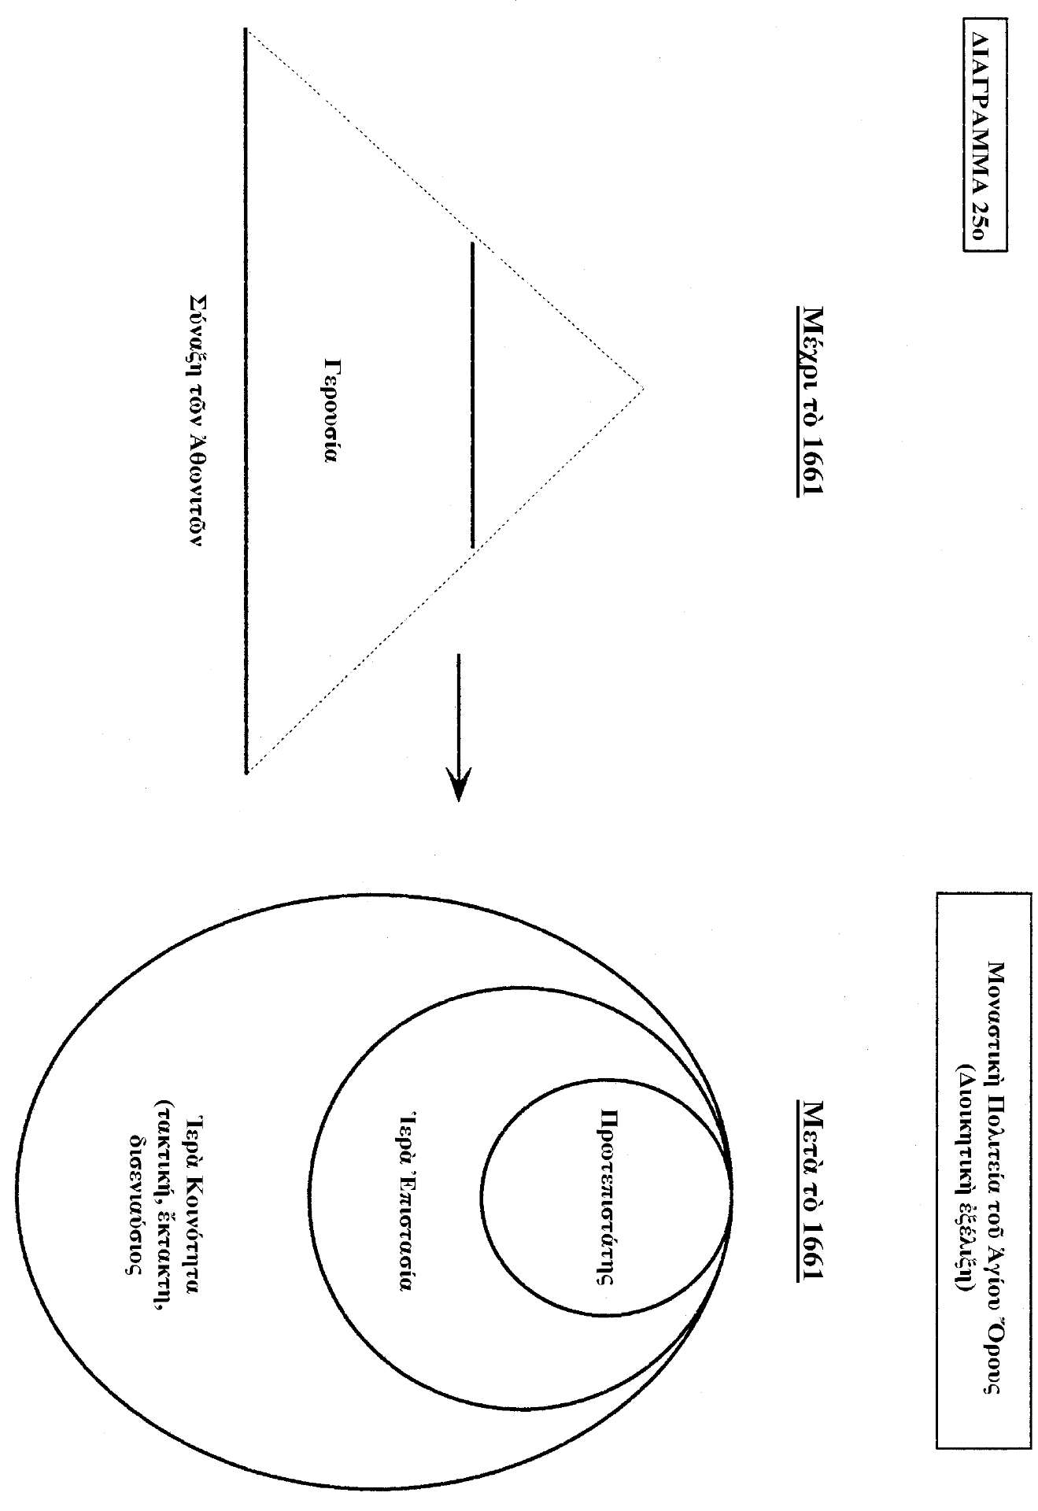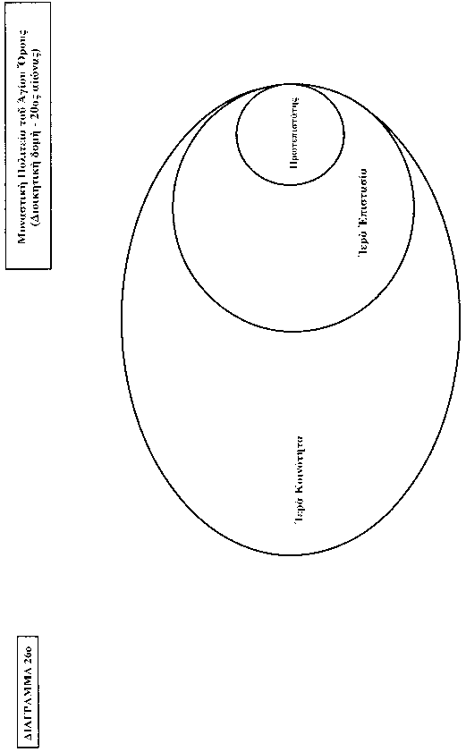

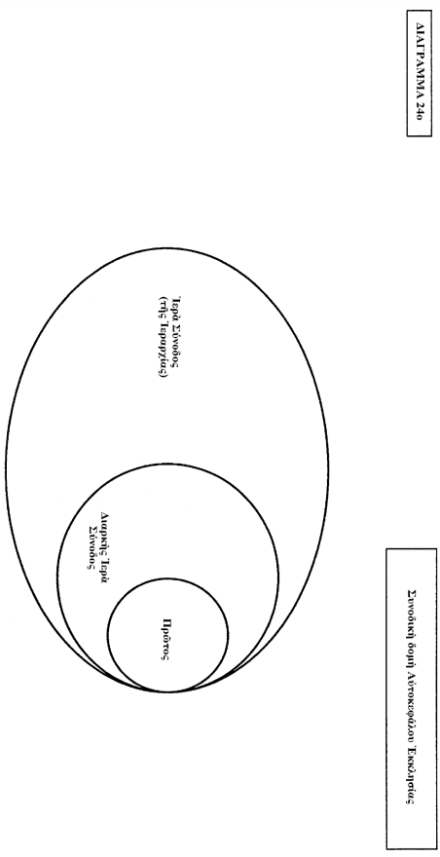

**Διάγραμμα 5**

**Σχηματικὴ σύγκριση**

**Ἁγιορειτικὴ Κοινότητα** **Εὐρωπαϊκὴ Κοινότητα**

♦ 20 Ἱερὲς Μονὲς ♦ 15 Κράτη Μέλη

♦ Μοναστηριακὲς Κοινότητες ♦ Εὐρωπαϊκὲς Κοινότητες

(Πολυεθνικὲς & «Πολύγλωσσες») ♦ (Πολυεθνικὲς & «Πολύγλωσσες»)

♦ Κοινότητα μοναχῶν τῶν ἐθνῶν ♦ Κοινότητα λαῶν & ἐθνῶν

♦ Νομικὰ Πρόσωπα Δημοσίου Δικαίου ♦ Νομικὰ Πρόσωπα Δημοσίου

Διεθνοῦς Δικαίου

♦ Δύο βαθμοὶ αὐτοδιοικήσεως: ♦ Δύο βαθμοὶ αὐτοδιοικήσεως:

→ (1) Ἱ. Μονὲς-Μέλη → (1) Κράτη-Μέλη

→ (2) Ἀθωνικὴ Πολιτεία → (2) Ἑνωμένη Εὐρώπη

♦ Μοναδικὴ ἀνώτατη διοίκηση ♦ Μοναδικὴ ἀνώτατη διοίκηση

♦ Ἐσωτερικὴ αὐτονομία: ♦ Ἐσωτερικὴ αὐτονομία

(Χαρακτηριστικό: (Χαρακτηριστικό:

ταυτόχρονα αὐτονομία & ἔνταξη) ταυτόχρονα αὐτονομία & ἔνταξη)

♦ Μοναχοὶ-εὐρωπαῖοι πολίτες ♦ Εὐρωπαῖοι πολίτες

♦ Ἰσοπολιτεία μὲ ἴδια δικαιώματα ♦ Ἰσοπολιτεία μὲ ἴδια δικαιώματα

♦ Δημοκρατικὸ a priori ♦ Δημοκρατικὸ ἰδεῶδες

..................................................................................................................................................

..................................................................................................................................................

♦ Ἔκτακτος δισενιεύσιος σύναξις ♦ Συνάντηση κορυφῆς

[Ἡγούμενοι] [Πρόεδροι ἢ πρωθυπουργοὶ]

(Ἀποφάσεις μὲ ἰσχὺ νόμου) (Συνθῆκες)

..................................................................................................................................................

♦ Ἱερὰ Κοινότητα ♦ Εὐρωπαϊκὸ Κοινοβούλιο

(Τακτικὴ σύναξις)

(Ἔκτακτος σύναξις)

♦ [Συμβούλιο τῆς Εὐρώπης]

♦ Ἱερὰ Ἐπιστασία ♦ Εὐρωπαϊκὴ Ἐπιτροπὴ

♦ Πρωτεπιστάτης (ἐτήσια ἐντολὴ) ♦ Πρόεδρος (ἑξαμηνιαία ἐντολὴ)

♦ Μόνιμος ἀντιπρόσωπος τῆς ♦ Μόνιμος ἀντιπρόσωπος τῆς

«μοναστηριακῆς κυβέρνησης» «ἐθνικῆς κυβέρνησης»

στὴν Ἱερὰ Κοινότητα στὴν Εὐρωπαϊκὴ Κοινότητα

♦ Καρυές, πρωτεύουσα τοῦ Ἄθω ♦ Βρυξέλλες, πρωτ/σα τῆς Εὐρώπης

..................................................................................................................................................

♦ Μοναστηριακὴ «κυβέρνηση» ♦ Ἐθνικὴ κυβέρνηση

♦ (;) Ἡγούμενος ♦ (;) Πρόεδρος τῆς Δημοκρατίας

♦ Διοικητικὰ ὄργανα ♦ Κυβερνητικὰ ὄργανα

♦ Ἱ. Μονή, «μονασ/κὴ πρωτεύουσα» ♦ Ἐθνικὴ πρωτεύουσα

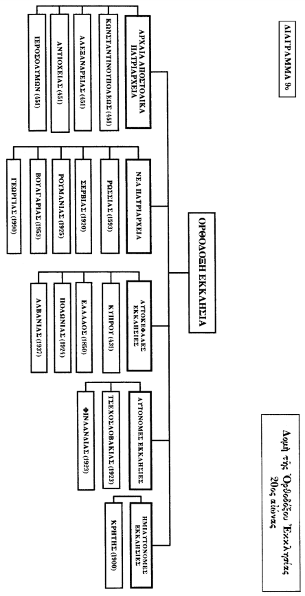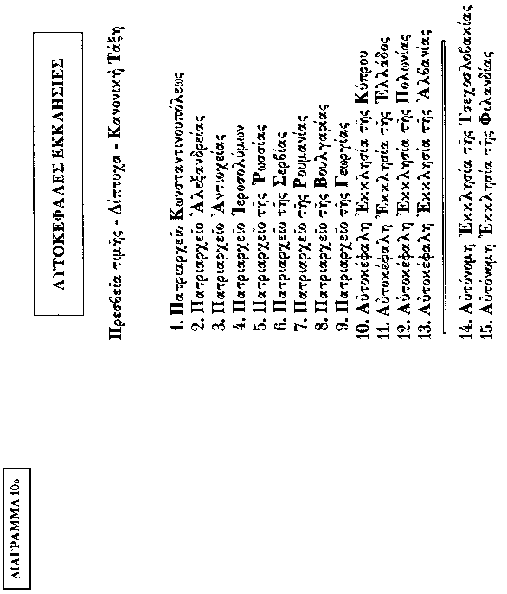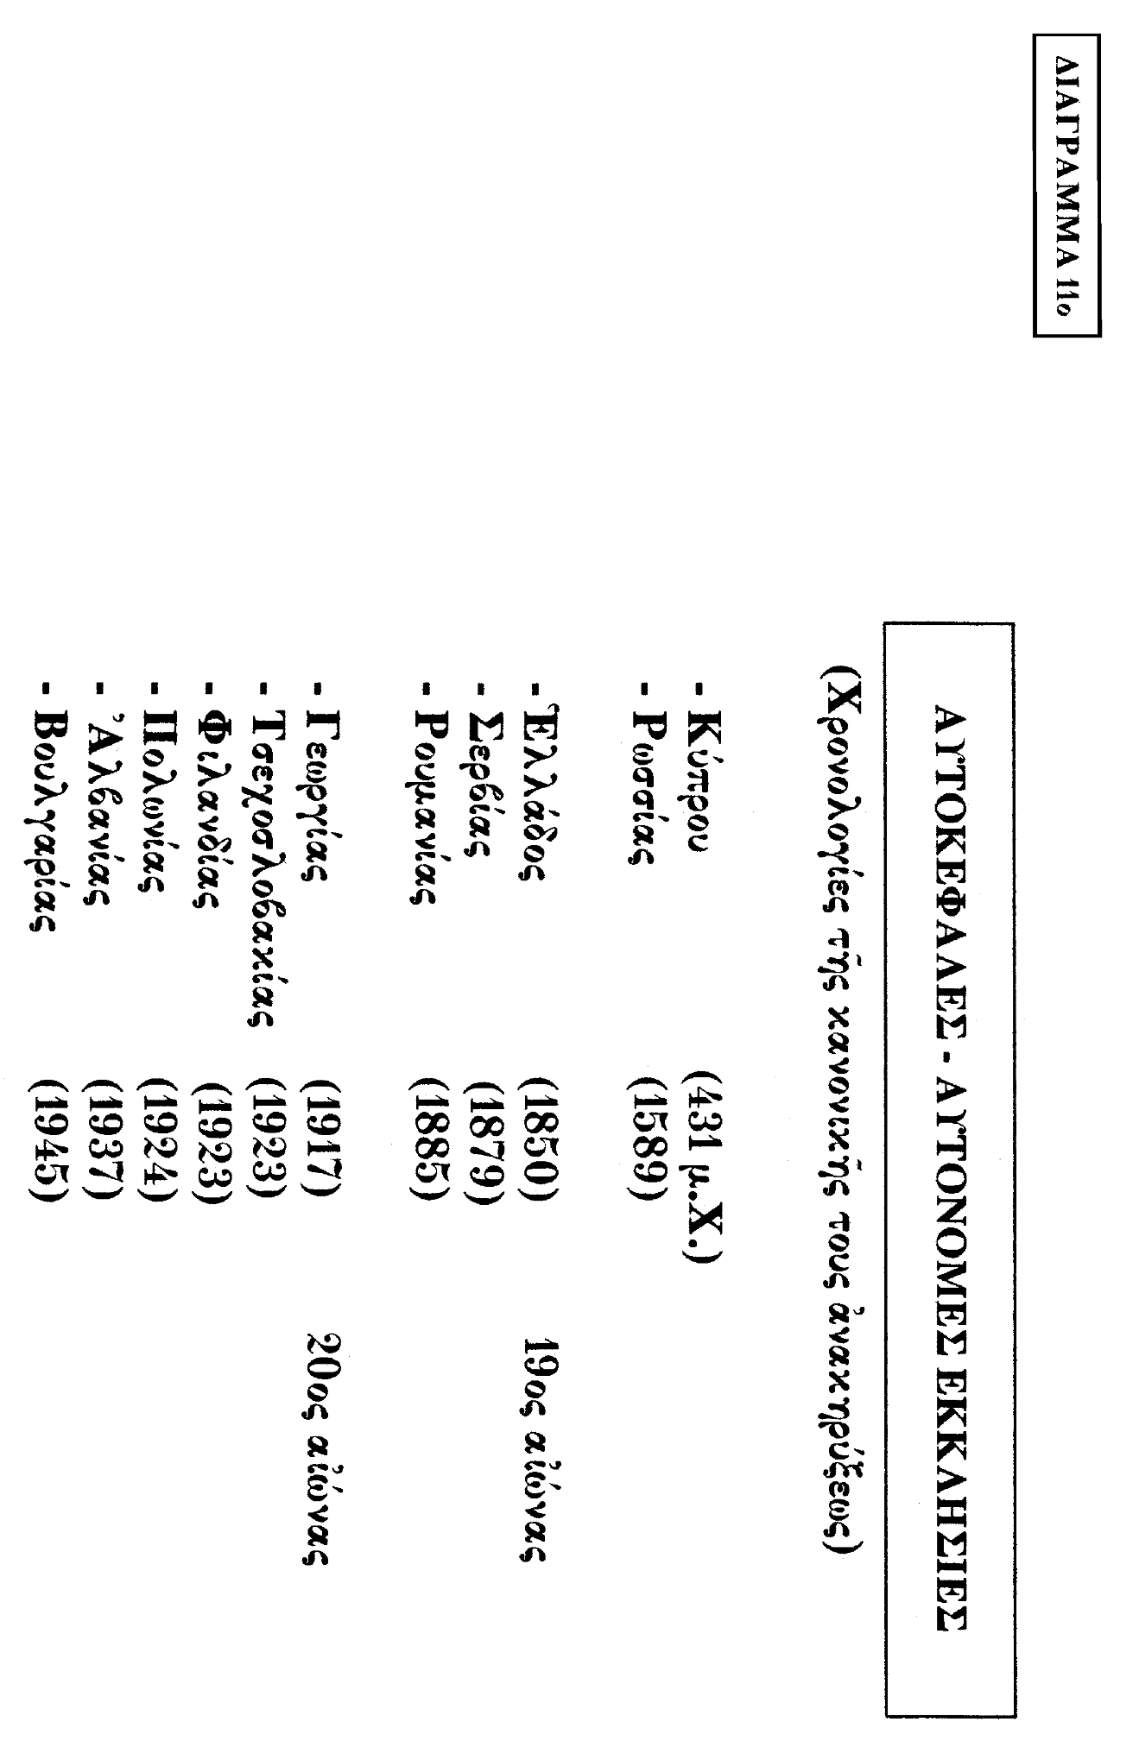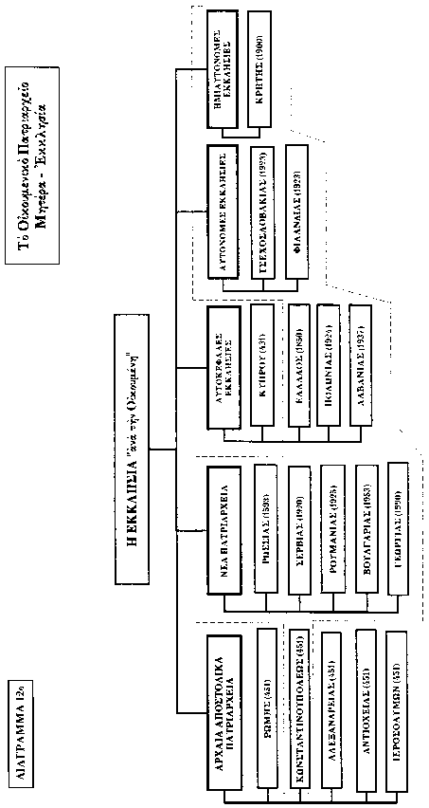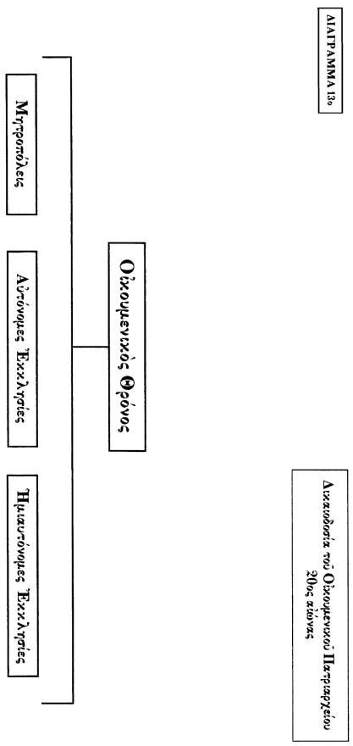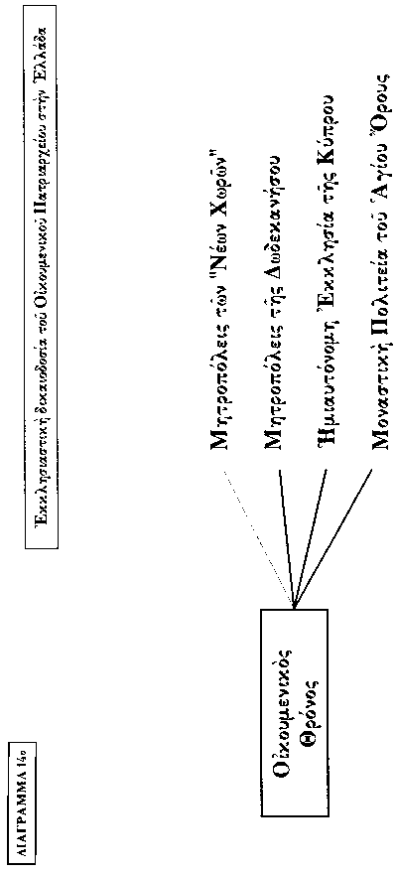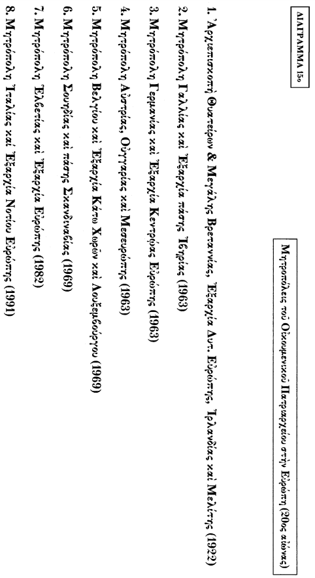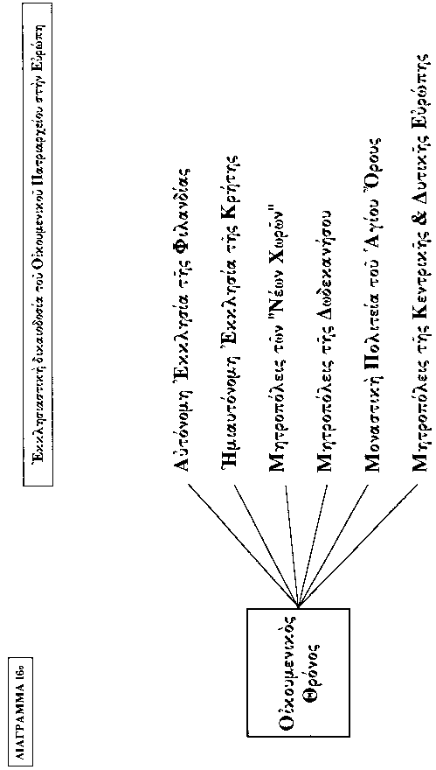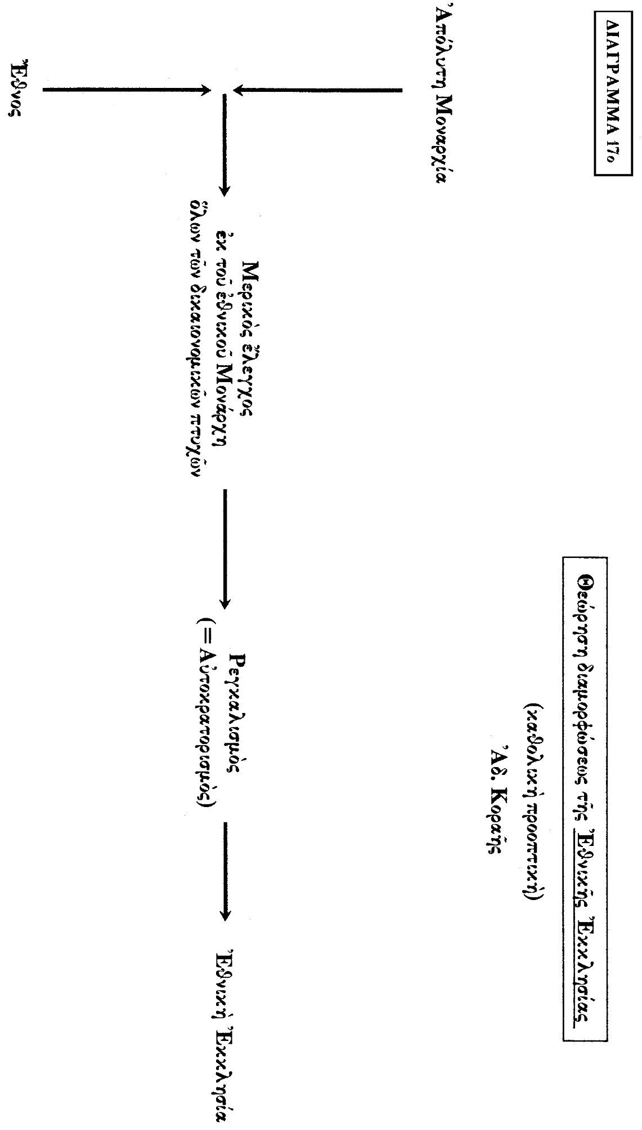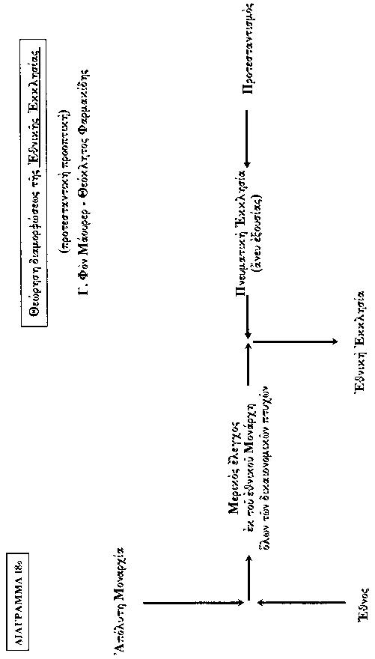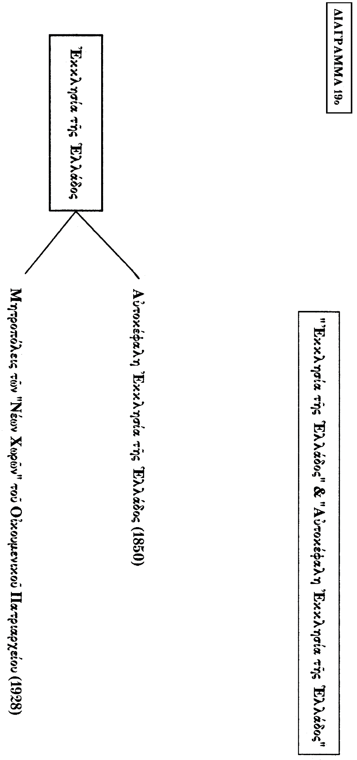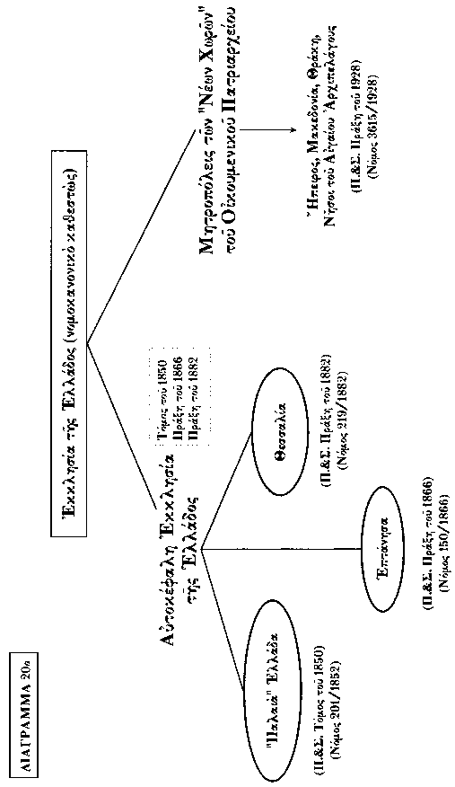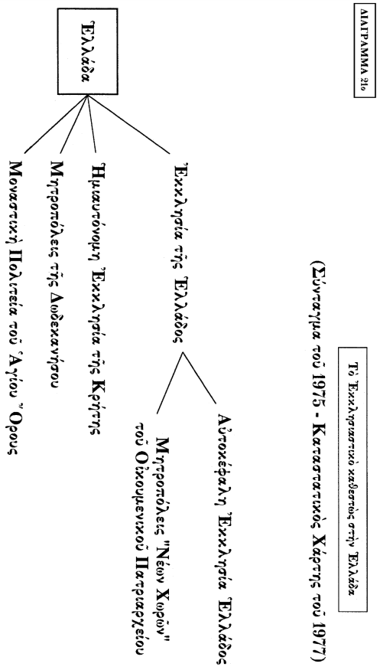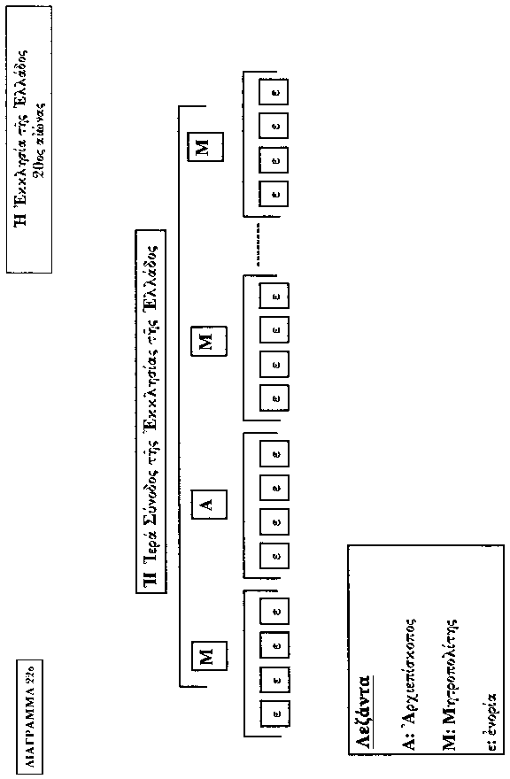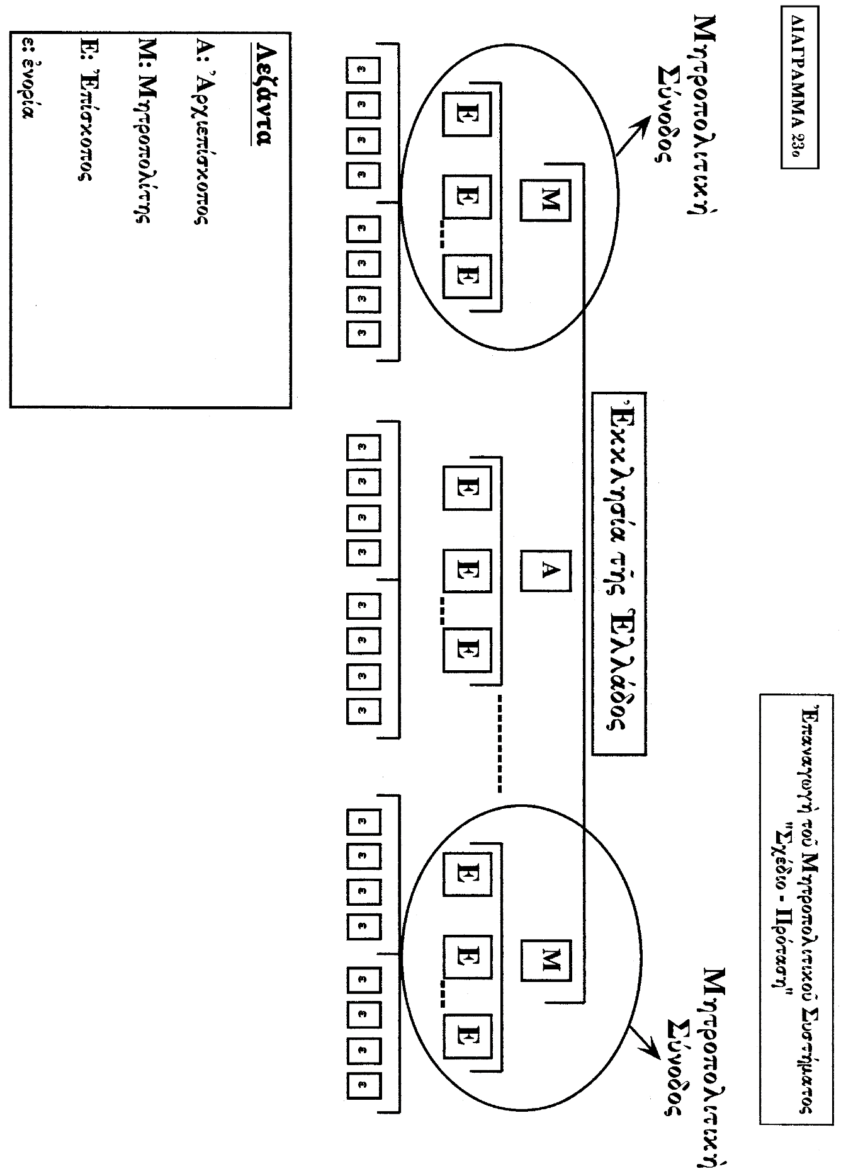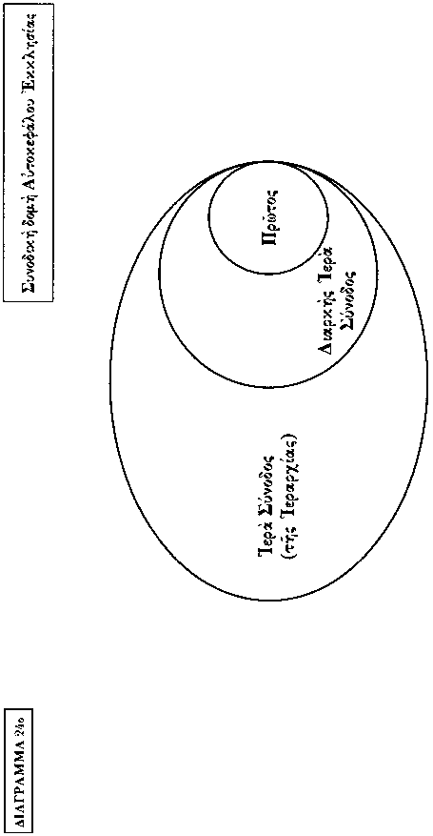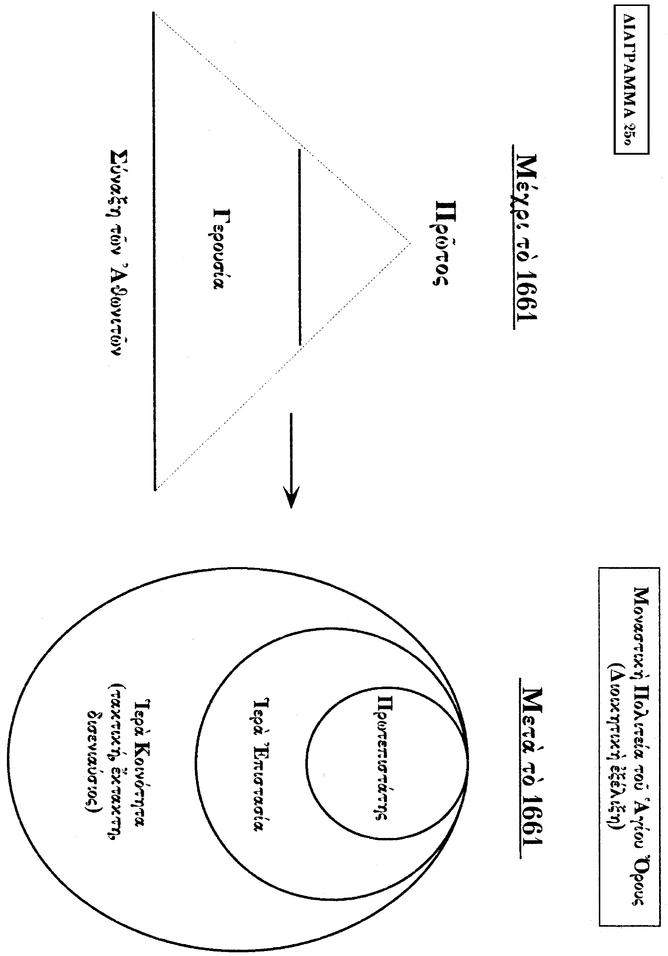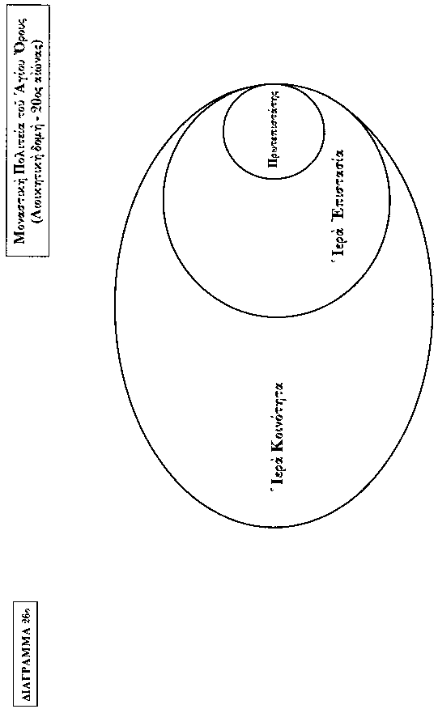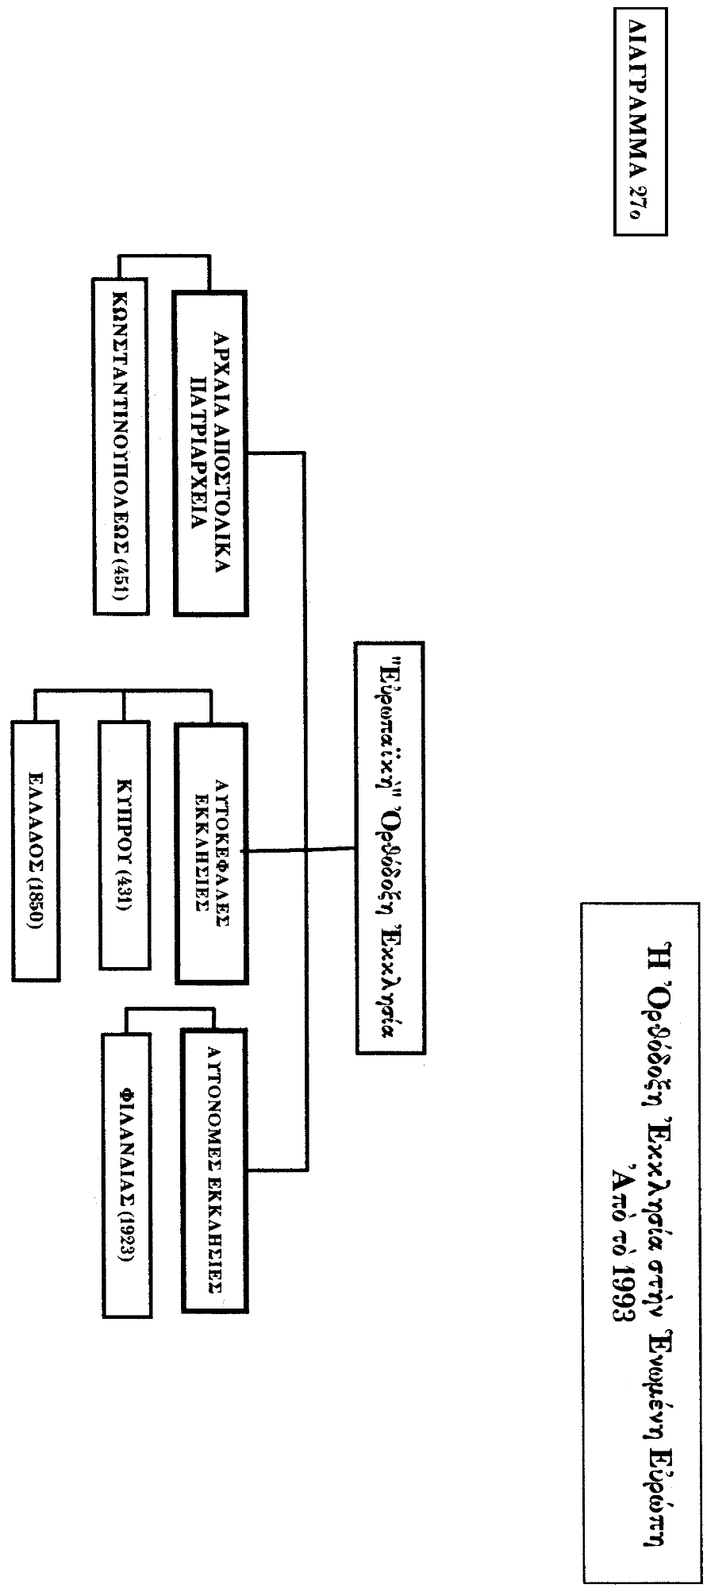

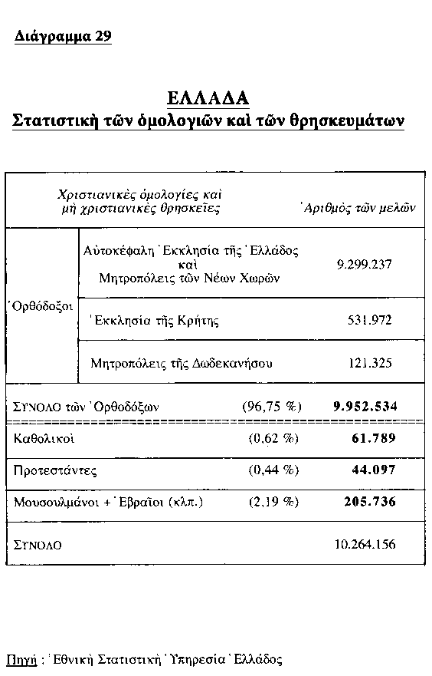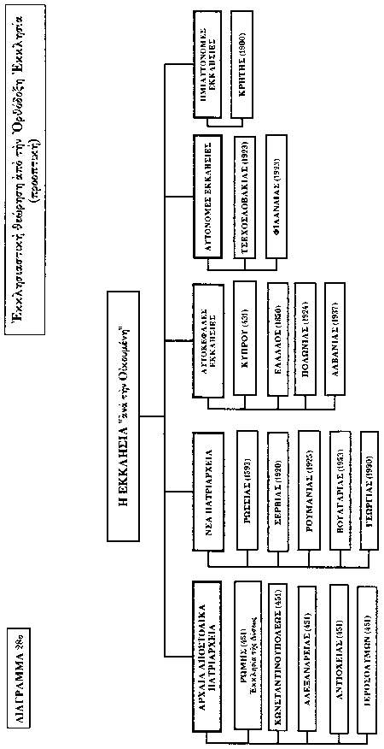

**1991**

**Σημειώματα**

**Σημείωμα Ιστορικού ΕκδόσεωνΈργου**

Το παρόν έργο αποτελεί την έκδοση 1.0

**Σημείωμα Αναφοράς**

Copyright Εθνικόν και Καποδιστριακόν Πανεπιστήμιον Αθηνών, Αρχιμ. Γρηγόριος Δ. Παπαθωμάς. «Κανονικό Δίκαιο, VI. Συμπλήρωμα Θεματικών και Παράρτημα». Έκδοση: 1.0. Αθήνα 2015. Διαθέσιμο από τη δικτυακή διεύθυνση: <http://opencourses.uoa.gr/courses/THEOL3/>

**Σημείωμα Αδειοδότησης**

Το παρόν υλικό διατίθεται με τους όρους της άδειας χρήσης Creative Commons Αναφορά, Μη Εμπορική Χρήση Παρόμοια Διανομή 4.0 [1] ή μεταγενέστερη, Διεθνής Έκδοση. Εξαιρούνται τα αυτοτελή έργα τρίτων π.χ. φωτογραφίες, διαγράμματα κ.λ.π., τα οποία εμπεριέχονται σε αυτό και τα οποία αναφέρονται μαζί με τους όρους χρήσης τους στο «Σημείωμα Χρήσης Έργων Τρίτων».

Λογότυπο για Άδειες χρήσης Creative Commons BY-NC-SA

[1] http://creativecommons.org/licenses/by-nc-sa/4.0/

**Χρηματοδότηση**

* Το παρόν εκπαιδευτικό υλικό έχει αναπτυχθεί στo πλαίσιo του εκπαιδευτικού έργου του διδάσκοντα.
* Το έργο «**Ανοικτά Ακαδημαϊκά Μαθήματα στο Πανεπιστήμιο Αθηνών**» έχει χρηματοδοτήσει μόνο τη αναδιαμόρφωση του εκπαιδευτικού υλικού.
* Το έργο υλοποιείται στο πλαίσιο του Επιχειρησιακού Προγράμματος «Εκπαίδευση και Δια Βίου Μάθηση» και συγχρηματοδοτείται από την Ευρωπαϊκή Ένωση (Ευρωπαϊκό Κοινωνικό Ταμείο) και από εθνικούς πόρους.



1. * Φ. (J. O.)/Ε.Ο.Κ., τεῦχος Α΄, ἀριθ. 170/27-7-1979, σελ. 18.